**操作说明**



**电动运板车**

**M2000**

**中文版**



# **为了更现代的施工…**

**For Modern Building Site…**

**产品结构**

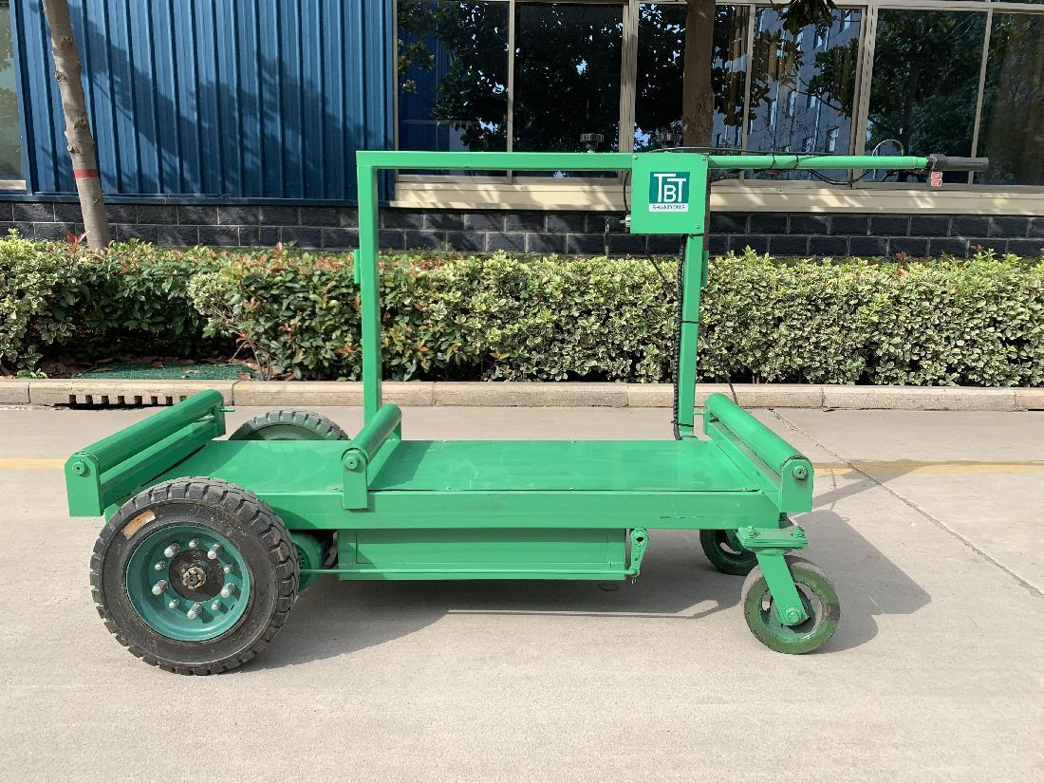

**基本参数**

最大载重：2000Kg 运输长度：≤5m

装载厚度：≤60cm

产品自重：180Kg 工作时长：8~12h

外形尺寸：长1.5*宽0.8*高1.2m

产品用途：适用于各类轻质墙板、ALC墙板、水泥墙板的运输。

**设备结构**

本系列电动运板车是采用运输车的设计原理上，设计安装了万向轮用于转向，前轮为大尺寸实心胎通过性好，把手可调节长度，有固定装置。

# 准备工作

1. 选择作业位置，首先要看周围工作场地有无杂物。
2. 检查设备电量，空载运行测试功能是否正常。
3. 工作前检查设备表面是否异常，检查轮胎以及设备电量。

# 使用步骤

1. 打开蓄电池电源开关。

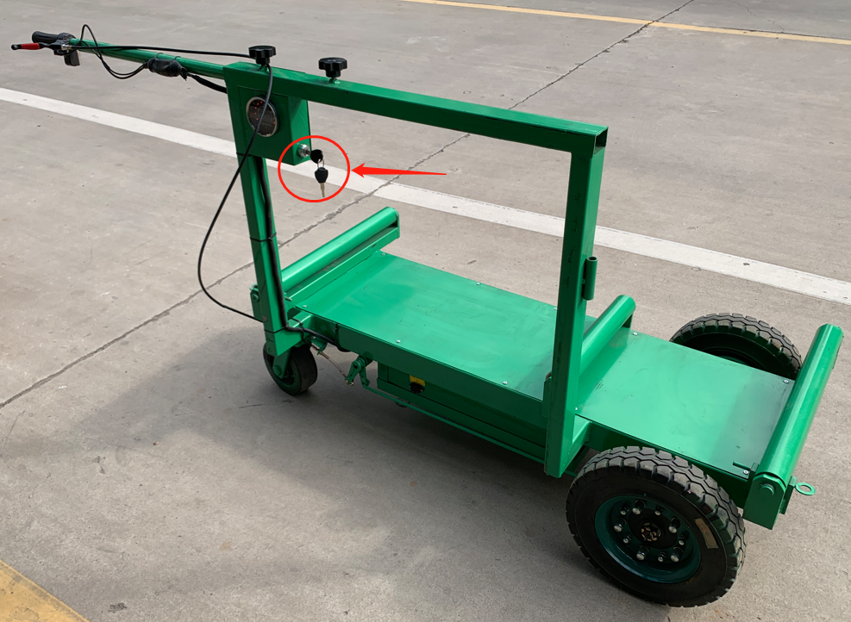

2.电动行走到墙板放置处。

3.等待装板，使用工具将板材平放在电动运板车3个滚轴上（此时滚轴为固定状态，插销锁住）。一次性最多可以装载3块20公分厚的板材，板材长度不要超过5米。

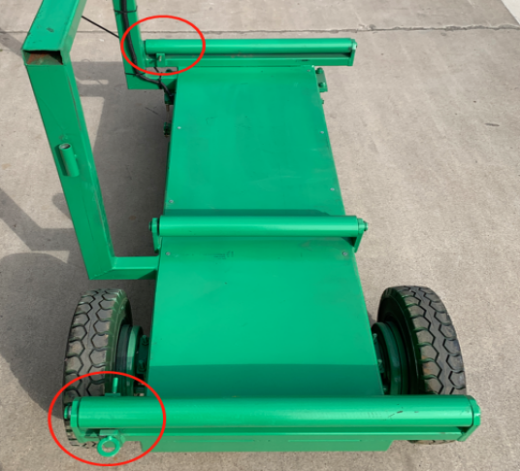 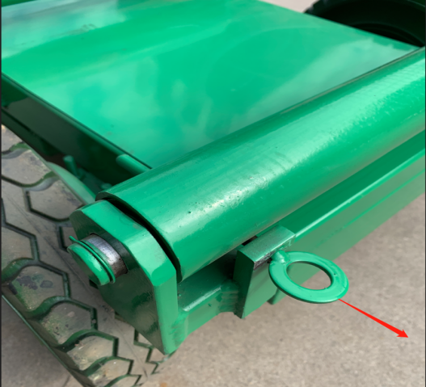

4.电动行走将板材运输至指定位置。

5.板材卸车。将滚轴的固定插销取下，滚轴即可滑动，将板材向前推动，板材前端在滑动过程中由于重力原因头自然下沉，提前可放置垫块进行缓冲。前端和垫块接触后，后方再放一个垫块，电动运板车后退，板材后端滑落和后垫块接触，自卸板材完成。

# 安全操作技术规则

为了正确使用机器，保证安装工作顺利进行，操作人员必须严格遵守下列操作规程，不得违章作业。

1. 对工作人员进行安全教育，熟悉本说明书的内容，了解安全生产的意义。
2. 禁止非操作人员随意操纵机器，应有专人负责，熟悉掌握机器的操作方式，各工作人员动作要协调一致，密切配合。
3. 作业时，机器发生故障应立即停车检查排除，严禁带病作业。
4. 机器运转时，严禁将手伸入各部分进行调整，排除故障和检查机器。

**故障排除方法**

1.驱动不走，检查电瓶电量。检查前进倒退挡杆。

1. 每日检查电瓶电量。
2. 每日检查轮胎。

**维护操作**

1.每次作业完毕及使用后，需对整机进行检查。

1. 对轮胎定期检查，电瓶接触点检查。
2. 检查驱动电机。
3. 检查驱动电机链条，齿轮，有无磨损。
4. 如长时间不用，也需对电瓶定期充电保养。